МБ ДОУ Починковский детский сад №2

Спортивный досуг
«В мире сказок»
для
группы старшего возраста

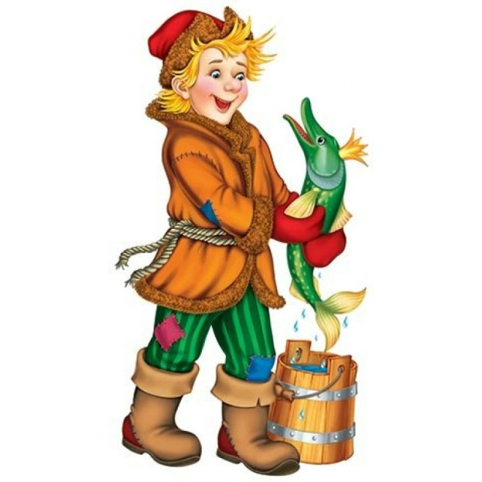

Подготовил: воспитатель
Бушуева Юлия Петровна

2024
Цель: развивать интерес детей к зимним видам спорта и зимним забавам.
Задачи:
- Повышать интерес детей к занятиям физической культурой через игровую деятельность;
- Развивать у детей внимание, смелость, умение согласованно действовать в коллективе, чувство уверенности в себе;
- Воспитывать навыки взаимопомощи, организованности.
Действующие лица: воспитатель, Емеля.
Оборудование: мягкие модули, клюшки, шайбы, 2 обруча, «щука», ведро, набивные мячи, большие резиновые мячи, тоннели
Место проведения: спортивный зал.
Воспитатель: Ребята хотели бы вы отправиться в сказочное путешествие?
Дети: да
Воспитатель: Так вперёд же в сказку!
Ребята двигаются в колонне за направляющим под музыку.
Разминка
Вперед рука, назад рука.
Разогреем их слегка.
Быстро поменяли руки!
Нам сегодня не до скуки.
Подойдет к тебе Мороз,
Тронет руку, тронет нос!
Я мороза не боюсь,
С ним я крепко подружусь!
А мороз сильней-сильней!
Ну-ка, ушки разогрей!
А вокруг лежат сугробы,
Снегом замело дороги!
С неба падают снежинки,
Как на сказочной картинке.
Будем их ловить руками.
И покажем дома маме.
(вдох через нос, выдох через рот на ладонь – “ сдуваем снежинку с руки”).
Отправляемся в поход,
Сколько нас открытий ждёт!
Вместе весело шагаем,
Ноги выше поднимаем.
(ходьба, высоко поднимая колени)
Воспитатель: вот мы и пришли в сказку. Но в какую же сказку мы попали?
Стук в дверь. Выходит, Емеля.
Емеля: Здравствуйте, девчонки и мальчишки? А вы знаете кто я?
(Дети отвечают.)
Емеля: правильно, я со сказки «По щучьему велению», а зовут Емеля! Куда ж вы идёте милые детишки?
Дети: в сказочное путешествие!
Емеля: В сказочное путешествие?! Что ж хорошо, будет вам сказка, коль не дали мне поспать, будете мои задания выполнять. Я хочу посмотреть какие вы быстрые, ловкие и смелые!
Дети делятся на команды.
1 эстафета: «Перекати – поле» (перекатить снежный ком до ориентира и обратно).
2 эстафета: «Снежный лабиринт» (тоннель)
Емеля: Из спортивной жизни всей
Обожаю я хоккей!
Мне бы клюшку, да ворота,
Шайбу так забить охота!
3 эстафета: «Юные хоккеисты»
Емеля: Молодцы, ребятки! Теперь послушайте мои загадки:
- Снег на полях, лед на реках, ветер гуляет, когда это бывает? (зимой)
- Скатерть бела, всю землю одела (снег)
- Что за художник на стекла нанес и листья, и травы, и веточки роз (мороз)
- Без рук, без ног, а ворота отворяет (ветер)
- Растет она вниз головою, не летом растет, а зимою, лишь солнце ее припечет, заплачет она и умрет (сосулька)
- Летом серый, зимой белый (заяц)
- Два коня у меня, два коня, по воде они возят меня, а вода тверда словно каменная (коньки и лед)
- Две новые кленовые подошвы двухметровые, на них поставишь две ноги и по большим снегам беги! (лыжи)
5 эстафета: «Прокати на санях» (эстафета в паре с обручем)
Емеля: Что ж, еще одна игра?
Поиграем, детвора?
Дети: да.
Подвижная игра: «Два мороза».
Описание: На противоположных сторонах площадки отмечаются линиями два дома. Играющие располагаются на одной стороне площадки. Выбирают двух водящих, которые становятся посередине площадки между домами, лицом к детям. Это Мороз Красный Нос и Мороз Синий Нос. По сигналу оба Мороза говорят: «Мы два брата молодые, два мороза удалые. Я - Мороз Красный Нос. Я - Мороз Синий Нос. Кто из вас решиться, в путь - дороженьку пуститься?». Все играющие отвечают: «Не боимся мы угроз и не страшен нам мороз» и перебегают в дом на противоположной стороне площадки, а Морозы стараются их заморозить, т. е. коснуться рукой. Замороженные останавливаются там, где их захватил мороз, и так стоят до окончания перебежки всех остальных. «Замороженных» подсчитывают, после они присоединяются к играющим.
Воспитатель: Ну, а чтобы не стоять,
Будем все в снежки играть!
Подвижная игра: «Снежки».
Емеля: Где же наши подарки? Детишки честно их заслужили, все мои задания выполнили!
Воспитатель: Емелюшка, все то ты забывчивый. Ребята давайте напомним Емеле какие волшебные слова нужно произнести.
Дети: «По щучьему велению, по моему хотению».
Емеля: По щучьему велению, по моему хотению», очутись угощенье у меня в ведре.
Раздаётся угощенье детям.
Воспитатель: Досуг веселый удался на славу
Я думаю, всем он пришелся по нраву!
Под музыку дети уходят.

